PRESSEMITTEILUNG

JetWave 2460(E): Industrieller Wireless Access Point für das 2,4G/5G-Funknetz

ZUVERLÄSSIG GROSSE ENTFERNUNGEN ÜBERBRÜCKEN

Wenn Sie in Ihrer Anwendung große Entfernungen zwischen Netzwerkteilnehmern überbrücken müssen, dann können Sie dafür Wireless Lösungen einsetzen. Im Besonderen bei Anwendungen in der Automatisierung sind Zuverlässigkeit und Leistungsstärke zwei wichtige Faktoren bei der Auswahl des richtigen Wireless Access Points (AP). Speziell hierfür empfehlen die Experten von Spectra den Wireless Access Point JetWave 2460(E), einen industriellen 802.11a/b/g/n Wireless Client für das 2.4G/5G Funkband.
Das innovative JetWave Smart Management (JSM) System bietet großen Bedienkomfort. Damit können alle AP- und Client-Geräte effizient eingerichtet und verwaltet werden, sowie mit nur wenigen Klicks der Verbindungsstatus aller AP/Clients oder die Paketverlustrate überprüfet werden. Mit der JetWave Smart Remote App (JSR) wird der Wireless AP/Client mit dem Telefon verbunden, das dann wie ein kleines Managementsystem auf der Hand funktioniert und automatisch alle in der Nähe befindlichen AP- und Client-Geräte erkennt.

Mit der neuen Generation der 802.11n MIMO (Multiple Input Multiple Output) Technologie bietet der JetWave 2460(E) eine hohe Datenrate von bis zu 300Mbps und damit auch flexible Wireless-Backbone-Einsatzoptionen. Der Einsatz im industriellen Umfeld wird durch den 24V/48V PoE Stromeingang und die Betriebstemperatur von -40 °C bis 70 °C sowie durch den IP67 Schutz ermöglicht.

Wörter: 201
Zeichen: 1508 (mit Leerzeichen)
Bild: Spectra-JetWave2460E_Wireless-Acces-Point.jpg

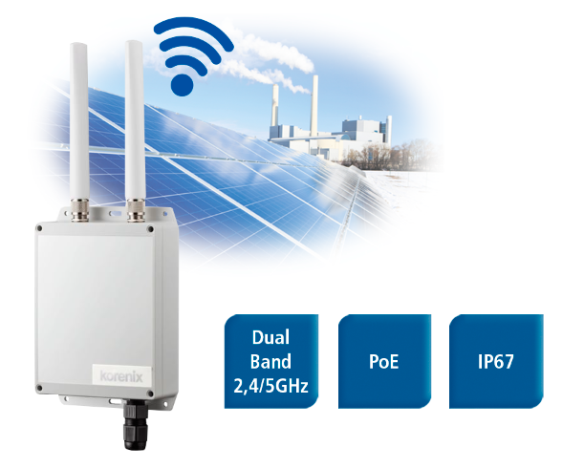
Ansprechpartner PR:
Jacqueline Nedialkov
Tel.: +49 (0) 7121 1432-132
E-Mail: jn@spectra.de

